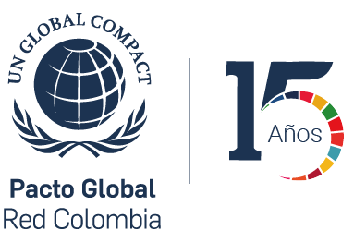
Participación: Eventos académicos en el marco de la COP 16.
Casos empresariales y académicos
Buena prácticas Biodiversidad.
Empresas Adheridas Pacto Global Red Colombia.
Fecha: 29 de octubre y 31 de octubre
Lugar:
29 de octubre – Seda nacional Coomeva : Buenas prácticas de empresas conectadas con la bioidversidad.
31 de octubre – Universidad del Valle, Sede San Fernando: Escenario estudios académico/técnicos sobre biodiversidad.
Cali – Valle.
Comité Organizador:
Pacto Global Red Colombia a través de la Mesa de Biodiversidad, Universidad del Valle, Coomeva
Nombre de la Organización
Jornada en la que quiere estar – resaltar en amarillo | 29 de octubre – Seda nacional Coomeva: Buenas prácticas de empresas conectadas con la biodiversidad.  31 de octubre – Universidad del Valle, Sede San Fernando: Escenario estudios académico/técnicos sobre biodiversidad.
Práctica Innovadora – Porqué considera que debe estar en la jornada
Descripción Breve
Resultados medibles.
Retos de la iniciativa
Datos de contacto

